Московский авиационный институт (национальный исследовательский университет)

Институт информационных технологий и прикладной математики
«Кафедра вычислительной математики и программирования»

Лабораторная работа по предмету "Операционные системы" №3

Студент: Диёров Д.У.
Преподаватель: Миронов Е.С.
Группа: М8О-207Б-22
Дата: 8.10.2023
Оценка:
Подпись:

Оглавление
Цель работы 3
Постановка задачи 3
Общие сведения о программе 4
Общий алгоритм решения 5
Реализация 5
Пример работы 7
Вывод 7

Цель работы
Приобретение практических навыков в:
- Освоение принципов работы с файловыми системами
- Обеспечение обмена данных между процессами посредством технологии «File mapping»

Постановка задачи
Составить и отладить программу на языке Си, осуществляющую работу с процессами и взаимодействие между ними в одной из двух операционных систем. В результате работы программа (основной процесс) должен создать для решение задачи один или несколько дочерних процессов. Взаимодействие между процессами осуществляется через системные сигналы/события и/или через отображаемые файлы (memory-mapped files). Необходимо обрабатывать системные ошибки, которые могут возникнуть в результате работы.
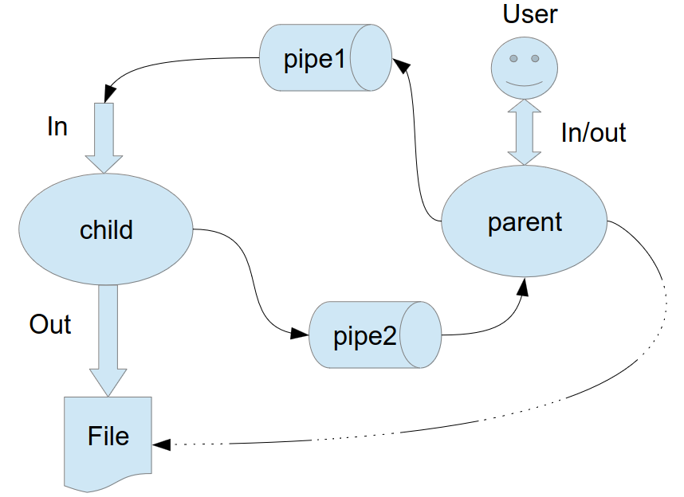

Родительский процесс создает дочерний процесс. Первой строкой пользователь в консоль родительского процесса вводит имя файла, которое будет использовано для открытия File с таким именем на запись. Перенаправление стандартных потоков ввода-вывода показано на картинке выше. Родительский и дочерний процесс должны быть представлены разными программами. Родительский процесс принимает от пользователя строки произвольной длины и пересылает их в pipe1. Процесс child проверяет строки на валидность правилу. Если строка соответствует правилу, то она выводится в стандартный поток вывода дочернего процесса, иначе в pipe2 выводится информация об ошибке. Родительский процесс полученные от child ошибки выводит в стандартный поток вывода.
Вариант 12.
Правило проверки: строка должна начинаться с заглавной буквы

Общие сведения о программе
Программа представлена двумя файлами – main.c и child.c.

shm_open — для создания нового именнованного семафора.
shm_unlink — для удаления именованного семафора.
shm_destroy — для уничтожения семафора.
mmap — для отображения файла в память.
munmap - закрывает отображение файла в память

Общий алгоритм решения
Программа имеет 3 состояния семафора, когда семафор имеет состояние 2, то программа считывает значения с терминала и отправляет в mmap. Когда в child семафор имеет состояние 1, то child считывает данные с родительского процесса через mmap. И наконец меняет семафор меняет значение на 0, и при состоянии семафора 0 - main считывает данные с mmap из дочернего процесса.

Реализация
main.c
-----------------------------------------------------------
#include <stdio.h>

#include <unistd.h>

#include <stdlib.h>

#include <sys/wait.h>

#include <sys/mman.h>

#include <string.h>

#include <semaphore.h>

#include <fcntl.h>

#include <sys/stat.h>

const int MAX_SIZE = 200;

void set_semaphore(sem_t * semaphore, int * state, int value) {
while (++( * state) < value + 1) {
sem_post(semaphore);
}
while (--( * state) > value) {
sem_wait(semaphore);
}
}

void throw_error(int func, int error_number, char * error_line) {
if (func == error_number) {
fprintf(stderr, "%s\n", error_line);
exit(EXIT_FAILURE);
}
}

int main(int argc, char, char const * argv[]) {

char filename[MAX_SIZE];
fgets(filename, MAX_SIZE, stdin);

int myfile = open(filename, O_CREAT | O_WRONLY, S_IRWXU);
throw_error(myfile, -1, "Error in open file");
close(myfile);
char* parent_child = "parent_child";
sem_unlink(parent_child);
sem_t* semaphore = sem_open(parent_child, O_CREAT, 0666, 2);
int state = 2;

pid_t process_id = fork();
throw_error(process_id, -1, "fork");
if (process_id == 0) {
sem_close(semaphore);
int execl_error = execl("./child", "./child", filename, parent_child, NULL);
throw_error(execl_error, 0, "execl");
} else {
char line[MAX_SIZE];
int size;
int flag = 1;
while (flag) {
int getvalue_error = sem_getvalue(semaphore, & state);
throw_error(getvalue_error, -1, "sem_getvalue");
if (state == 2) {
fgets(line, MAX_SIZE, stdin);
size = sizeof(line);
int file = shm_open(parent_child, O_RDWR | O_CREAT, 0666);
throw_error(file, -1, "shm_open");
ftruncate(file, size);
char * mapped = (char * ) mmap(NULL,
size,
PROT_READ | PROT_WRITE,
MAP_SHARED,
file,
0);
memset(mapped, '\0', size);
sprintf(mapped, "%s", line);
getvalue_error = sem_getvalue(semaphore, &state);
throw_error(getvalue_error, -1, "sem_getvalue");
close(file);
set_semaphore(semaphore, &state, 1);
}
if (state == 0) {
int file = shm_open(parent_child, O_RDWR | O_CREAT, 0666);
throw_error(file, -1, "shm_open");
struct stat stat_buffer;
fstat(file, & stat_buffer);
int size = stat_buffer.st_size;
char * mapped = (char*) mmap(NULL,
size,
PROT_READ | PROT_WRITE,
MAP_SHARED,
file,
0);
printf("%s\n", mapped);
close(file);
munmap(mapped, size);
set_semaphore(semaphore, &state, 2);

}
if (feof(stdin)) {
set_semaphore(semaphore, &state, 2);

size = 1;
int file = shm_open(parent_child, O_RDWR | O_CREAT, 0666);
throw_error(file, -1, "shm_open");
ftruncate(file, size);
char * mapped = (char*) mmap(NULL,
size,
PROT_READ | PROT_WRITE,
MAP_SHARED,
file,
0);
memset(mapped, '\0', size);
sprintf(mapped, "%c", '\0');
close(file);
set_semaphore(semaphore, & state, 1);
flag = 0;
}
}
}
sem_close(semaphore);
sem_destroy(semaphore);
return 0;
}

-----------------------------------------------------------
child.c
---------------------------------------------------------------------------
#include <stdio.h>

#include <unistd.h>

#include <stdlib.h>

#include <sys/wait.h>

#include <sys/mman.h>

#include <string.h>

#include <semaphore.h>

#include <fcntl.h>

#include <sys/stat.h>

const int MAX_SIZE = 200;

void set_semaphore(sem_t * semaphore, int * state, int value) {
while (++( * state) < value + 1) {
sem_post(semaphore);
}
while (--( * state) > value) {
sem_wait(semaphore);
}
}

void throw_error(int func, int error_number, char * error_line) {
if (func == error_number) {
fprintf(stderr, "%s\n", error_line);
exit(EXIT_FAILURE);
}
}

int main(int argc, char const * argv[]) {
int file = open(argv[1], O_WRONLY);
throw_error(file, -1, "Error in file");
sem_t * semaphore = sem_open(argv[2], O_RDWR | O_CREAT, 0666);
int state = 0;
int flag = 1;
while (flag) {
int getvalue_error = sem_getvalue(semaphore, & state);
throw_error(getvalue_error, -1, "sem_getvalue");
if (state == 1) {
int file = shm_open(argv[2], O_RDWR | O_CREAT, 0666);
throw_error(file, -1, "shm_open");
struct stat stat_buffer;
fstat(file, & stat_buffer);
int size = stat_buffer.st_size;
char * mapped = (char * ) mmap(NULL,
size,
PROT_READ | PROT_WRITE,
MAP_SHARED,
file,
0);
if (mapped[0] == '\0') {
set_semaphore(semaphore, &state, 1);
usleep(25000);
munmap(mapped, size);
close(file);
flag = 0;
}
char line[MAX_SIZE];
strcpy(line, mapped);
if ('A' <= line[0] && line[0] <= 'Z') {
dprintf(file, "%s", line);
set_semaphore(semaphore, &state, 2);
usleep(25000);
} else {
memset(mapped, '\0', size);
sprintf(mapped, "%s", line);
munmap(mapped, size);
close(file);
set_semaphore(semaphore, &state, 0);
usleep(25000);
}
}
}
return 0;
}

Пример работы
Test
1.in | Test
Test  This is the first line of the test.  here is another line.  this line is longer than the previous ones.  The quick brown fox jumps over the lazy dog.  lorem ipsum dolor sit amet, consectetur adipiscing elit. Fusce dignissim lorem velit, in vehicula leo pulvinar sed. | here is another line.  this line is longer than the previous ones.  lorem ipsum dolor sit amet, consectetur adipiscing elit. Fusce dignissim lorem velit, in vehicula leo pulvinar sed.

Вывод
В ходе выполнения лабораторной работы я изучил основы работы с файлами отображаемыми в память, составил программу, в которой синхронизировал работу между родительским и дочерним процессом.

